Manual Técnico

Inventario

Aplicativo de inventario de productos

Presentado a: UNINORTE

14 de agosto de 2023

**Control De Versiones**

| **Versión** | **Fecha** | **Autor** | **Revisor** | **Descripción el cambio** |
| --- | --- | --- | --- | --- |
| 1.0 | 14 de agosto de 2023 | Juan Carlos Reyes | <revisor> | Versión inicial del artefacto |
|  |  |  |  |  |
|  |  |  |  |  |

**Distribución**

|  |  |  |
| --- | --- | --- |
| **Copia No.** | **Nombre** | **Cargo** |
|  |  |  |
|  |  |  |
|  |  |  |

**Contenido**

**1.** **GENERALIDADES** 4

**1.1.** **Objetivo** 4

**1.2.** **Alcance** 4

**1.3.** **Definiciones, Acrónimos y Abreviaturas** 4

**1.4.** **Descripción de la Aplicación** 5

**1.4.1.** **Inventario** 5

**2.** **PARAMETROS DE SERVIDOR** 5

**2.1.** **Parámetros de Base de Datos** 5

**3.** **INSTALACION** 5

**4.** **MODELO DE DATOS** 5

**5.** **DICCIONARIO DE DATOS** 6

# **GENERALIDADES**

* 1. **Objetivo**

El objetivo de este documento es describir el funcionamiento técnico de la APLICATIVO INVENTARIO con el fin de dar soporte a futuros desarrollos y/o mantenimientos al personal correspondiente en Uninorte.

* 1. **Alcance**

Este documento describe los procedimientos de instalación y configuración a nivel de servidor de base de datos y de aplicación, explicando los pasos que se deben seguir y los valores específicos a proveer en los parámetros requeridos para el correcto funcionamiento de la aplicación.

Dentro de este manual, además se encontrará una breve explicación de la estructura y los componentes que conforman la aplicación.

Este manual no detalla procedimientos específicos para la configuración de atributos propios de servidor de base de datos o servidor de aplicaciones, más allá de aquellos estrictamente necesarios para el funcionamiento de la aplicación. En estos casos el lector debe apoyarse en el administrador de los servidores y documentación específica relacionada.

Dado que la terminología empleada extensivamente en este documento es altamente técnica, se espera que los lectores estén familiarizados con ese tipo de conceptos, así como también con terminología y nociones propias de negocio.

* 1. **Definiciones, Acrónimos y Abreviaturas**

**MYSQL:** Es un sistema de gestión de bases de datos relacionales (RDBMS) gratuito y de código abierto. Fue creado por los desarrolladores originales de MySQL por la preocupación de que MySQL pasara a ser comercializado después de que Oracle lo adquiriera en 2009.

**C#:** es un lenguaje de programación multiparadigma desarrollado y estandarizado por la empresa Microsoft como parte de su plataforma .NET, que después fue aprobado como un estándar por la ECMA (ECMA-334) e ISO (ISO/IEC 23270). C# es uno de los lenguajes de programación diseñados para la infraestructura de lenguaje común.

**.NET CORE:** .NET es un framework informático administrado, gratuito y de código abierto para los sistemas operativos Windows, Linux y macOS

* 1. **Descripción de la Aplicación**

La Plataforma se desarrolló bajo el siguiente esquema. (este esquema es válido para servidores windows):

* + 1. **Inventario**

Esta desarrollada en tecnología .net core Este aplicativo contiene la lógica del negocio y la conexión a la base de datos mysql

Para el desarrollo de las aplicaciones se usó .net core versión 7 y mysql. La conexión esta realizada por Entity Framework 7.

1. **PARAMETROS DE SERVIDOR**
   1. **Parámetros de Base de Datos**

La base de datos esta realizada en Mysql.

1. **INSTALACION**

Para la instalación no es necesario correr ningún aplicativo, solo es necesario tener el runtime de .netcore v7 y copiar los archivos en una carpeta de la cual se ejecuta la aplicación

1. **MODELO DE DATOS**

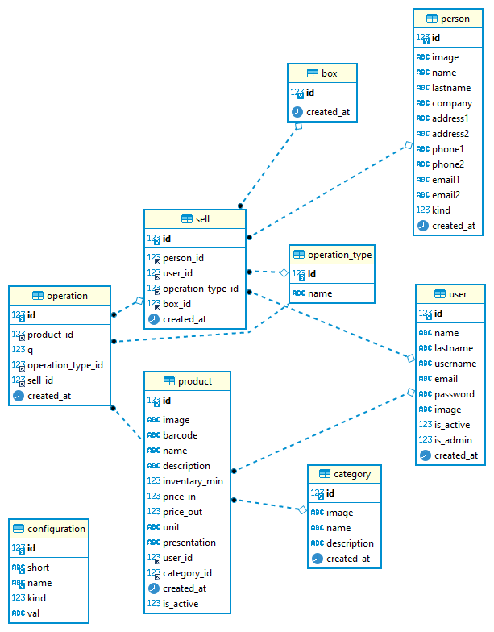

1. **DICCIONARIO DE DATOS**

Se adjunta documento: Diccionario Datos Inventario.pdf